Муниципальное бюджетное дошкольное образовательное учреждение «Раздольненский детский сад № 1 «Звёздочка»

Раздольненского района Республики Крым

**ДОКЛАД**

из опыта работы

***«Подготовка дошкольников к обучению к школе. Позиция современного воспитателя»***

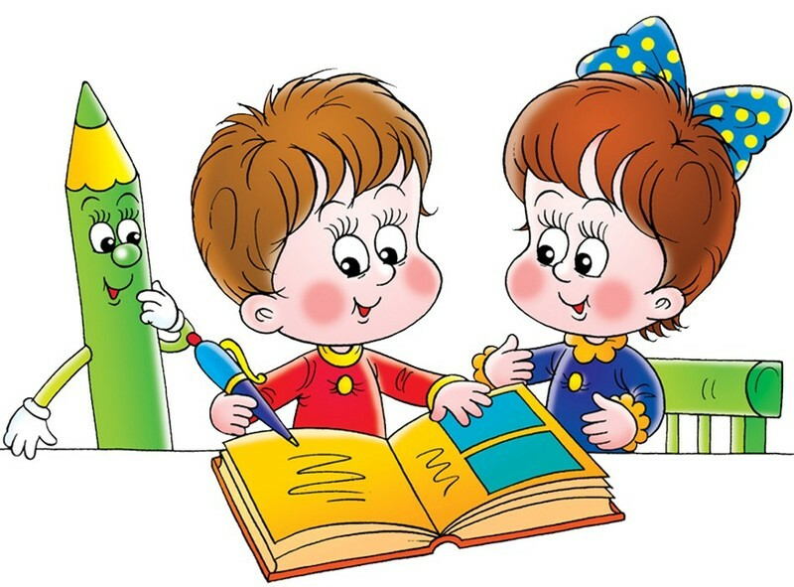

Подготовила: воспитатель Просолова Н.Г.

Проблема готовности ребенка к школе существовала всегда, и понимание её постоянно уточняется и конкретизируется. К старшему дошкольному возрасту, дети приобретают определенный кругозор, запас конкретных знаний, перед ними встает проблема адаптации к условиям школьной жизни.

Многочисленные исследования психологов и педагогов показывают, что наличие знаний само по себе не определяет успешность обучения. Гораздо важнее, чтобы ребенок умел самостоятельно их добывать и применять. Поэтому ведущей целью подготовки к школе должно быть формирование у дошкольника качеств необходимых для овладения учебной деятельностью - любознательности, инициативности, самостоятельности, производительности, творческого самовыражения.

Среди функций, которые выполняет детский сад в системе образования, помимо всестороннего развития ребенка, большое место занимает подготовка детей к школе. От того, насколько качественно и своевременно будет подготовлен дошкольник, во многом зависит успешность в его дальнейшем обучении.

Подготовка детей к школе в детском саду включает в себя две основные задачи: всестороннее воспитание (физическое, умственное, нравственное, эстетическое) и специальная подготовка к усвоению школьных предметов.

Воспитание и обучение детейв детском саду носит образовательный характер и учитывает два направления получения детьми знаний и умений: широкое общение ребенка с взрослыми и сверстниками, и организованный учебный процесс.

В процессе общения с взрослыми и сверстниками ребенок получает разнообразные сведения, среди которых выделяют две группы знаний и умений. Первая предусматривает знания и умения, которыми дети могут овладеть в повседневном общении. Вторая категория включает знания и умения, подлежащее усвоению детьми на занятиях.

Итогом развития ребенка в дошкольномдетстве являются предпосылки того, чтобы ребенок мог приспособиться к условиям школы, приступить к систематической учебе.

Поскольку подготовка к школе носит сквозной характер, то она реализуется в рамках всех занятий, определённых программой ДОУ. Специальная подготовка детей в моей группе (6–7 лет), происходит на занятиях по:

* развитию речи (ребята учатся выстраивать логичные монологические высказывания, осваивают навыки ведения диалога и т. д.);
* обучению грамоте (дети осваивают первичные навыки письма, звукобуквенный анализ);
* математике или формированию элементарных математических представлений (дети осваивают счёт до 20 и элементарные арифметические действия в пределах 10, изучают названия и признаки простых геометрических фигур, учатся различать формы и размеры и пр.);
* ознакомлению с окружающей средой (дошкольники получают представления о сути природных явлений, учатся наблюдать за природой, фиксируя свой опыт в календарях природы, а также знакомятся с понятием трудовой деятельности);
* художественно-эстетическому развитию (воспитанники усваивают алгоритм работы над творческим заданием, то есть обдумывают замысел, выбирают материалы и только затем приступают к выполнению, следуя определённой последовательности действий).

В процессе своей работы на каждом занятии я использую:

* средства наглядности (картинки, плакаты и пр.);
* словесные приёмы (загадки, стихотворения и т. д.);
* игры (дидактические, то есть направленные на познание, подвижные, нацеленные на физическую подготовку, театрализованные, преследующие цель раскрепостить детей);
* практические приёмы, в рамках которых воспитанники творчески осмысливают свой опыт и полученные знания.

Такое разнообразие способов организации деятельности ребят помогает каждому из воспитанников «найти себя». В своей работе я часто использую приём, когда ребёнок играет роль воспитателя. Это является хорошей мотивацией для ребят старшего дошкольного возраста, которые хотят поскорее стать взрослыми.

В моей группе есть пассивные дети.  Я распределяю их в мини-группы, «подключая» к активным. В результате совместной работы ребята становятся более восприимчивы к образовательному материалу.

При подготовке детей к школе я использую разные методические приемы (словесные приемы, объяснение, беседы, загадки и стихотворения и т.д.). Именно эти методические приемы будет использовать педагог в школе. В беседу я включаю вопросы проблемного характера «почему». Они учат детей размышлять, анализировать, делать выводы.

В моей подготовительной группе бо́льшая часть детей уже умеет читать, поэтому я даю им задания на зачитывание небольших отрывков по теме. Из своих наблюдений я заметила, что подобный приём способствует скорейшему освоению детьми навыка чтения.

В своей работе (на прогулке или в виде опытов в группе) я очень часто использую такой практический прием как наблюдение. Ребята учатся самостоятельно добывать информацию, анализировать ее и делать выводы. Это очень важно для развития эвристического способа получения знаний детьми.

В работе по подготовке к школе я активно использую различные игровые приёмы, так как игра — ведущий вид деятельности дошкольников.

В процессе работы по организации занятий мною активно применяются дидактические игры. Они позволяют детям познакомиться с новой информацией; отработать и закрепить полученные знания, умения и навыки; повторить изученный материал.

Огромное внимание при подготовке детей к школе я уделяю здоровьесберегающим методам обучения, т.к. они являются основными в работе с детьми дошкольного возраста. Для их реализации во все элементы учебно-воспитательного процесса я активно включаю подвижные игры, которые способствуют поддержанию общего эмоционального тонуса в группе.

При поступлении ребенка в школу важно, чтобы он имел подготовленную руку, владел зрительно-моторной координацией. Недостаточное развитие мелкой моторики рук у детей старшего дошкольного возраста в дальнейшем может привести к возникновению негативного отношения к учебе, тревожного состояния в школе, слабой эмоциональной - волевой сфере ребенка, ведь умение выполнять мелкие движения с предметами развивается именно в дошкольном возрасте. Важной частью работы по развитию мелкой моторики являются «пальчиковые игры и упражнения». В своей работе я использую такой прием, как выкладывание из счетных палочек, пуговиц, шнурков и т.д.- это очень интересный и эффективный вид работы по подготовке детей к обучению письму. При выполнении таких заданий у старших дошкольников развивается мелкая моторика рук, глазомер, творческое воображение, память.

При проведении работы по подготовке к школе в учебно-воспитательный процесс мною включаются театрализованные игры:

* сюжетно-ролевые, в которых дети, основываясь на личном опыте, разыгрывают ситуации быта (на приёме у врача, на уроке в школе и пр.);
* драматизации, где дети выполняют игровые действия исходя из указаний «режиссёра», то есть педагога или товарища (например, сценки по прочитанным сказкам, участие в тематических утренниках и пр.);
* режиссёрские игры, то есть выполнение игровых действий на основе придуманного сюжета (например, разыгрывание спасения зайцев от наводнения в лесу на фланелеграфе);
* пальчиковые игры — упражнения на тренировку мелкой моторики, направленные на активизацию речевых центров.

Проигрывая разнообразные ситуации и сказочные сюжеты, дошкольники усваивают новые модели поведения, становятся более самостоятельными и уверенными в себе.

В своей работе по подготовке детей к школе я часто использую информационно - коммуникационные технологии(ИКТ), что дает возможность мне сделать образовательный процесс более эффективным. ИКТ значительно расширяют возможности предъявления учебной информации при подготовке детей к школе (Например: цвет, графика, звук позволяют воссоздать реальный предмет или явление)

Регулярно проводится работа, которая способствует успешной адаптации и социализации ребенка к условиям школьной жизни(выставка рисунков «Скоро в школу», беседа «Кто такой первоклассник?», рассматривание иллюстраций, чтение худ. литературы на школьную тему. Важную роль в процессе подготовки детей к школе играют родители**.** Родителей волнует вопрос, как обеспечить полноценное развитие ребенка в дошкольном возрасте, как правильно подготовить его к школе. Большую роль в просвещении родителей играет наглядная информация. Местом размещения этой информации в нашей группе служит уголок для родителей. На предыдущем родительском собрании мы обсуждали вопрос подготовки детей к школе, обратили внимание родителей на важность и значимость таких занятий с детьми.

Проводимая работа по подготовке детейк обучению в школедает хорошие результаты. Дети стали более уверенными, улучшилась мелкая моторика и координация движений руки, сформировались внимание, зрительная память, аккуратность, фантазия, образное мышление.

«Ребенок – это не сосуд, который надо заполнить, а огонь, который надо зажечь». В этом и есть предназначение нас, педагогов!